**MODUL PRAKTIKUM 10**  
**PENGANTAR TEKNOLOGI INFORMASI**



**Disusun oleh:**

**Nama: Raihan Agava Putra**

**NIM:1242002040**

**SISTEM INFORMASI**

Fakultas Teknik dan Ilmu Komputer

Universitas Bakrie

Kawasan Rasuna Epicentrum Jl. HR Rasuna Said Kav C– 22, Kuningan, Jakarta Selatan.

Website: <http://www.bakrie.ac.id/2023>

# KATA PENGANTAR

Puji dan syukur kami panjatkan ke hadirat Tuhan Yang Maha Esa atas limpahan rahmat dan karunia-Nya sehingga laporan praktikum ini dapat diselesaikan dengan baik. Laporan ini merupakan salah satu bentuk pertanggungjawaban kami dalam mengikuti kegiatan praktikum mata pelajaran *Pengantar Teknologi Informasi*.

Dalam laporan ini, kami menguraikan berbagai kegiatan praktikum yang telah dilaksanakan, mulai dari pengenalan perangkat keras dan perangkat lunak, pemahaman dasar jaringan komputer, hingga analisis penggunaan teknologi informasi dalam kehidupan sehari-hari. Harapannya, laporan ini dapat menjadi media pembelajaran yang bermanfaat dalam memahami konsep dan penerapan teknologi informasi secara lebih mendalam.

Berkat dukungan dari berbagai pihak yang mendukung sehingga penulisan Karya Tulis Ilmiah ini dapat selesai, dengan penulis ucapkan terima kasih dan penghargaan setinggi-tingginya, yakni kepada dosen Pengantar Teknologi Informasi Pak Zaikul Fahmi dan rekan-rekan yang membantu penulis menyelesaikan tugas ini.

Akhir kata, saya mengucapkan terima kasih kepada semua pihak yang telah memberikan bimbingan dan dukungan selama proses praktikum dan penyusunan laporan ini. Semoga laporan ini dapat memberikan manfaat bagi pembaca dan menjadi motivasi untuk terus belajar serta mengembangkan pengetahuan di bidang teknologi informasi.

**DAFTAR ISI**

KATA PENGANTAR 2

BAB I PENDAHULUAN 4

1.1. Latar Belakang 4

1.2. Rumusan Masalah 4

1.3. Tujuan Penelitian 4

BAB II PEMBAHASAN 5

2.1. *Import* data *Wholesale Dataset* ke Microsoft Excel 5

2.2. Tabel Data Pengeluaran 6

2.3. Rata-Rata dan Pengeluaran Tertinggi Pelanggan 7

2.4. Mengelompokkan Pelanggan Berdasarkan Channel 7

2.5. Visualisasi data dalam bentuk grafik batang 7

2.6. Menvisualisasikan Data ke Tableau 8

2.7. Menvisualisasikan Data ke Tableau bedasarkan Region dan Channel 9

BAB III KESIMPULAN 10

3.1. Kesimpulan 10

3.2. Rekomendasi 10

BAB IV LAMPIRAN 11

# BAB I PENDAHULUAN

## Latar Belakang

Memahami pengeluaran pelanggan dalam bisnis grosir merupakan elemen penting dalam mengidentifikasi pola konsumsi. Dengan menganalisis pola ini, bisnis dapat menentukan saluran distribusi yang paling efektif, kategori produk yang dominan, dan peluang wilayah yang menjanjikan. Data yang terstruktur dan dianalisis dengan baik memberikan dasar untuk mengoptimalkan strategi penjualan dan distribusi, yang sangat penting untuk mempertahankan pertumbuhan bisnis di pasar yang kompetitif. Studi ini bertujuan untuk memanfaatkan data tersebut guna memberikan wawasan yang dapat ditindaklanjuti bagi perusahaan yang beroperasi di sektor grosir.

## Rumusan Masalah

Beberapa pertanyaan penting muncul ketika menganalisis pola pengeluaran pelanggan dalam industri grosir:

1. Saluran distribusi mana yang menghasilkan pendapatan tertinggi?
2. Kategori produk mana yang mendominasi pengeluaran pelanggan?
3. Bagaimana variasi pengeluaran pelanggan berdasarkan wilayah?

Menjawab pertanyaan-pertanyaan ini sangat penting untuk merancang strategi penjualan yang efektif dan memastikan alokasi sumber daya yang efisien dalam bisnis.

## Tujuan Penelitian

1. Menganalisis saluran distribusi yang memberikan kontribusi terbesar terhadap pendapatan.
2. Mengidentifikasi kategori produk yang mendominasi pengeluaran pelanggan.
3. Mengevaluasi pola pengeluaran pelanggan berdasarkan segmentasi wilayah.
4. Memberikan rekomendasi untuk mengoptimalkan strategi penjualan dan distribusi berdasarkan temuan

# BAB II PEMBAHASAN



## *Import* data *Wholesale Dataset* ke Microsoft Excel

Perdagangan grosir (wholesale) memainkan peran penting dalam distribusi barang dari produsen ke konsumen akhir melalui pengecer. Aktivitas impor dalam skala besar, khususnya dalam konteks wholesale, memungkinkan para pedagang dan distributor untuk menawarkan berbagai macam produk kepada pasar dengan harga yang lebih kompetitif. Dengan analisis ini, diharapkan perusahaan dapat merumuskan rekomendasi yang berguna untuk meningkatkan efisiensi distribusi dan penjualan, serta mengoptimalkan strategi pemasaran berdasarkan data yang telah terkumpul.

1. **Import Wholesale**

Import Wholesale adalah sebuah aktivitas impor barang dalam jumlah besar atau grosir yang dilakukan oleh perusahaan atau pedagang untuk dijual kembali ke pasar domestik atau regional. Dalam konteks ini, "wholesale" berarti pembelian barang dalam jumlah besar dengan harga lebih murah dibandingkan dengan harga eceran, yang kemudian dijual dengan keuntungan yang lebih tinggi.

1. **Microsoft Excel**

Microsoft Excel adalah salah satu program perangkat lunak (software) yang dikembangkan oleh Microsoft untuk keperluan pengolahan data, perhitungan, analisis, dan pembuatan grafik. Excel merupakan bagian dari paket aplikasi Microsoft Office, yang juga mencakup program seperti Word, PowerPoint, dan Outlook. Dengan adanya Microsoft Excel dapat mempermudah dalam memprermudah dalam mengelolah data dalam jumlah besar.

## Tabel Data Pengeluaran

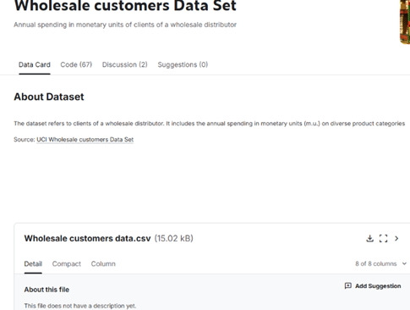

Gambar 2 1. Mengambil Dataset dari Website Kaggle

Langkah pertama kita harus mencari dan mendownload dataset yang berbentuk CSV terlebih dahulu, kita bisa mecari dataset melalui website kaggle.

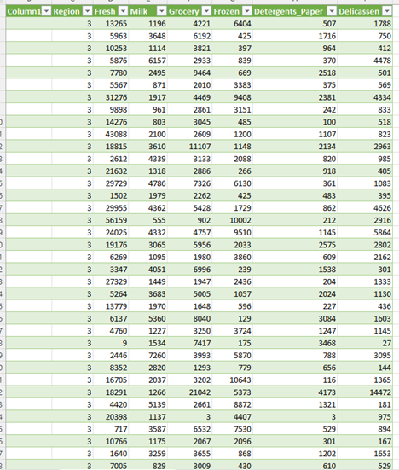

Gambar 2 2. Dataset dari Wholesale

Gambar di atas menampilkan data awal pelanggan dari seluran distribusi wholesale. Setiap baris di dalam data mempresentasikan data pengmeblian pelanggan, dengan isi Channel 2 sebagai REGION, Channel 3 sebagai FRESH, Channel 4 sebagai MILK, Channel 5 sebagai GROCERY, Channel 6 sebagai FROZEN, Channel 7 DETERGENTS_OAOER, Channnel 8 sebagai DELICASSENl. Data di atas ini adalah data dasar yangg diggunakan untuk menganalisis pengeluaran setiap produk.

## Rata-Rata dan Pengeluaran Tertinggi Pelanggan



Gambar 2 3. Table 'Rata-rata dan pengeluaran tertinggi'

Gambar ini memvisualisasikan jumlah rata-rata dari data yang ada di atas dan memberikan gambaran pengeluaran tertinggi dari Channel 3 (FRESH), Channel 4 (MILK), Channel 5 (GROCERY), Channel 6 (FROZEN), Channel 7 (DETERGENTS_OAOER), Channnel 8 (DELICASSENl).

## Mengelompokkan Pelanggan Berdasarkan Channel

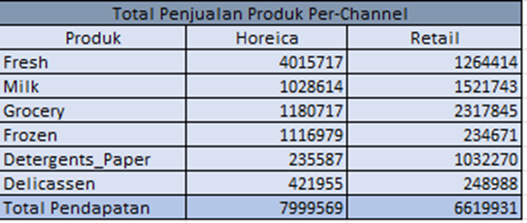

Gambar 2 4. Total Penjualan produk per-Channel

Gambar ini menunjukan perbandingan pendapatan produk dalam setiap channel seperti Fresh, Grocery, dan Milk.

## Visualisasi data dalam bentuk grafik batang

|  |  |
| --- | --- |
| Gambar 2 5. Grafik Rata-Rata per-Produk | Gambar 2 6. Grafik Penjualan Tertinggi |

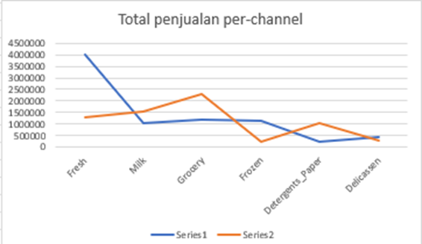

Gambar 2 7. Grafik Total Penjualan per-Channel

Gambar di atas adalah grafik dalam bentuk batang dari Rata-rata, pengeluaran tertinggi, total penjualan dari data yang ada di di atas.

## Menvisualisasikan Data ke Tableau

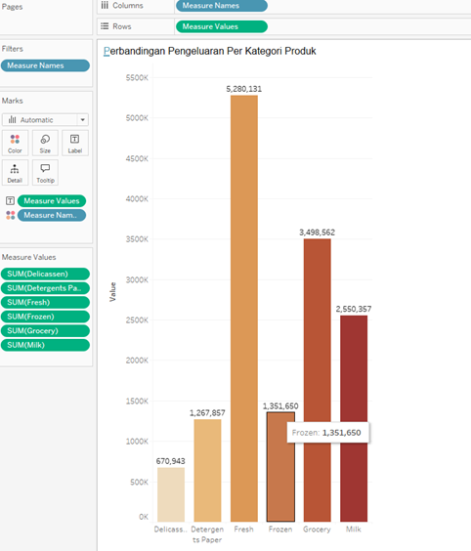

Gambar 2 8. Grafik Perbandingan Pengeluaran per Produk

Gambar di atas menunjukan perbandingan yang di lakukan oleh pelanggan untuk setiap produk menggunakan Tableau, produk yang di lampirkan adalah Fresh, Grocery, Milk, Frozen, Detergents_Paper, Delicassen. Grafik ini bertujuan untuk memberikan perbandingan produk yang berkontribusi terbanyak dalam perusahaan.

## Menvisualisasikan Data ke Tableau bedasarkan Region dan Channel

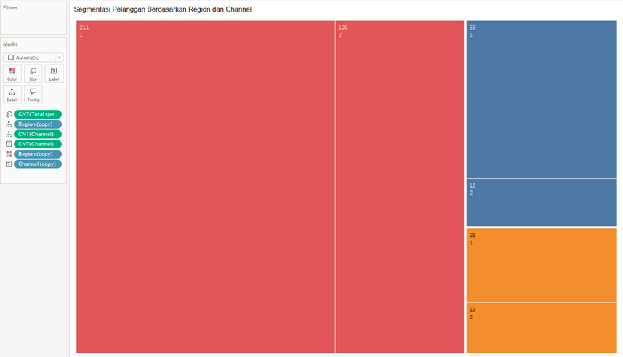

Gambar 2 9. Tree-Map Segmentasi Pelanggan

Gambar di atas menunjukan perbandingan yang di lakukan oleh pelanggan untuk setiap produk menggunakan Tableau, produk yang di lampirkan adalah Fresh, Grocery, Milk, Frozen, Detergents_Paper, Delicassen. Grafik ini bertujuan untuk memberikan perbandingan produk yang berkontribusi terbanyak dalam perusahaan.

# BAB III KESIMPULAN



## Kesimpulan

1. **Kategori Produk Dominan**
   1. Produk kategori "Fresh" menjadi kategori dengan pengeluaran pelanggan tertinggi, yaitu sebesar 5.280.131 unit.
   2. Hal ini menunjukkan bahwa produk segar merupakan fokus utama konsumsi pelanggan di bisnis grosir.
2. **Wilayah dengan Pengeluaran Tertinggi**
   1. Wilayah 3 mencatat total pengeluaran tertinggi sebesar 10.678.020 unit.
   2. Wilayah ini memiliki potensi besar untuk pengembangan strategi distribusi dan pemasaran.
3. **Kinerja Berdasarkan Saluran dan Wilayah**
   1. Saluran 1 di Wilayah 3 menunjukkan pengeluaran tertinggi untuk produk kategori "Fresh".
   2. Saluran 2 di Wilayah 3 mencatat penjualan signifikan pada kategori "Grocery" dan "Milk".

## Rekomendasi

1. Fokus terhadap upaya distribusi pada produk kategori "Fresh" di semua wilayah.
2. Prioritaskan Wilayah 3 untuk kampanye pemasaran dan pengoptimalan saluran distribusi.
3. Tingkatkan strategi penjualan pada kategori "Grocery" dan "Milk" di Saluran 2.

# BAB IV LAMPIRAN

* 1. **AIRPM - Strategi pemasaran untuk meningkatkan penjualan berdasarkan segmentasi pelanggan**

